Jak si prohlédnout podaná oznámení

Jak se k oznámení lze dostat:

- Hlavní stránka: echa.europa.eu
- Tlačítko „Poison Centres“ (Dole na stránce)
- Prepare & submit PCN
- Ještě jednou Prepare & submit PCN
- Přihlásit se na účet
- Ukáže se výše uvedená tabulka
- Kliknutím na modré Submission number se získají podrobnosti oznámení

Jak se zpátky vrátit na stránku oznamování:
Kliknutím na Search vlevo nahoře – cesta na oznamovací stránku
přes „Create a dossier in IUCLID Cloud“
Dále „Access service“ vlevo nahoře

Jak nahrát dossier s koncovkou .i6z
- Přes obrazovku níže – click here nahrát soubor s koncovkou .iz6
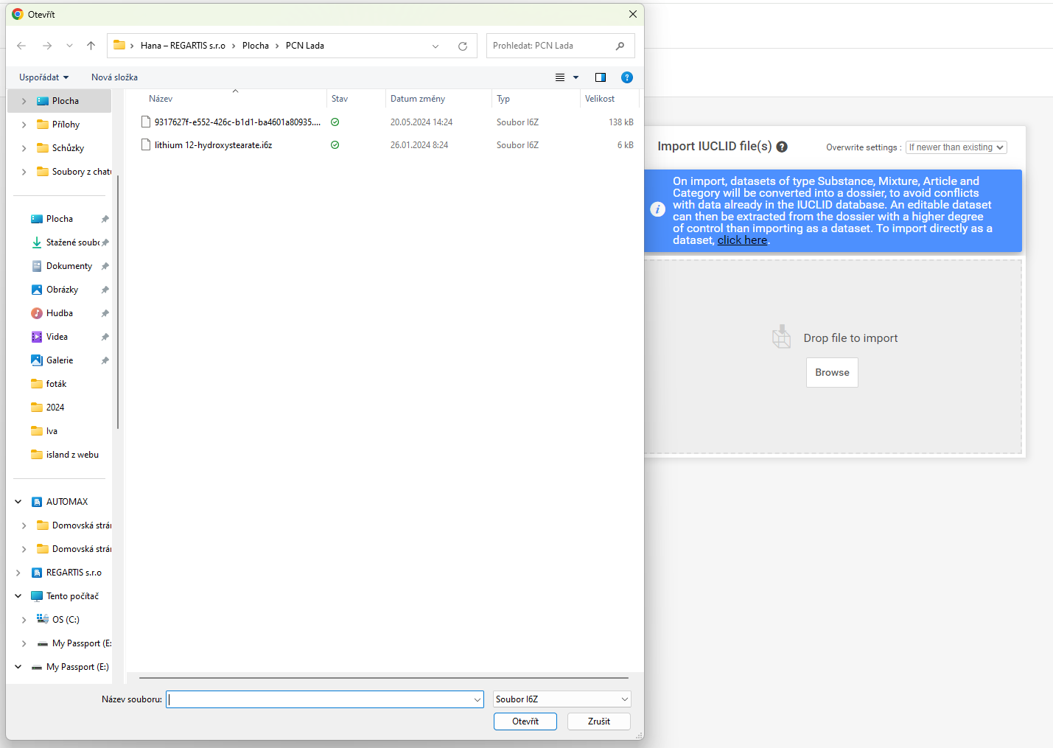

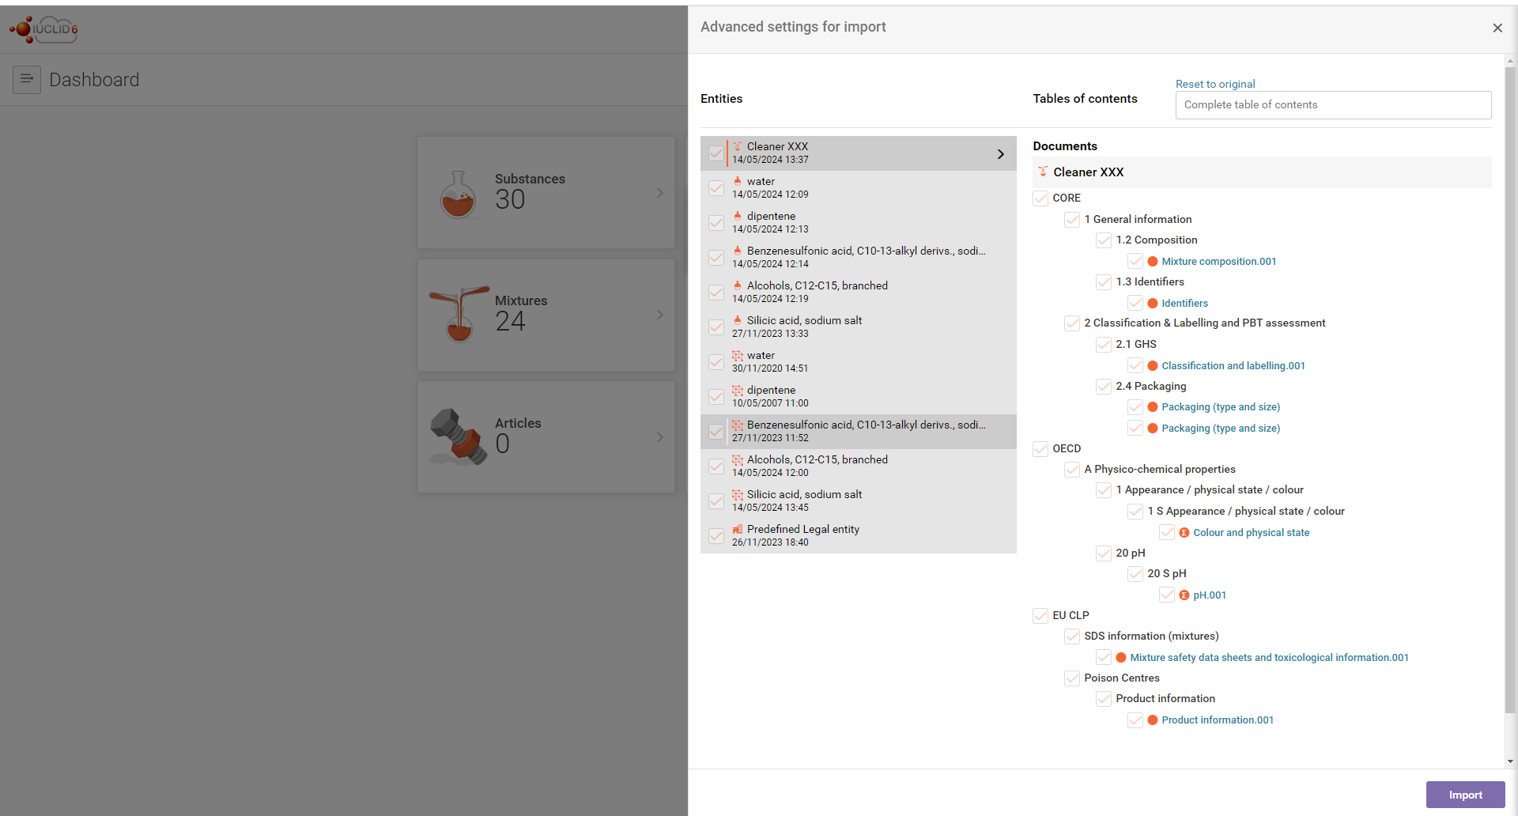

- Nahraný soubor bude v sekci mixture
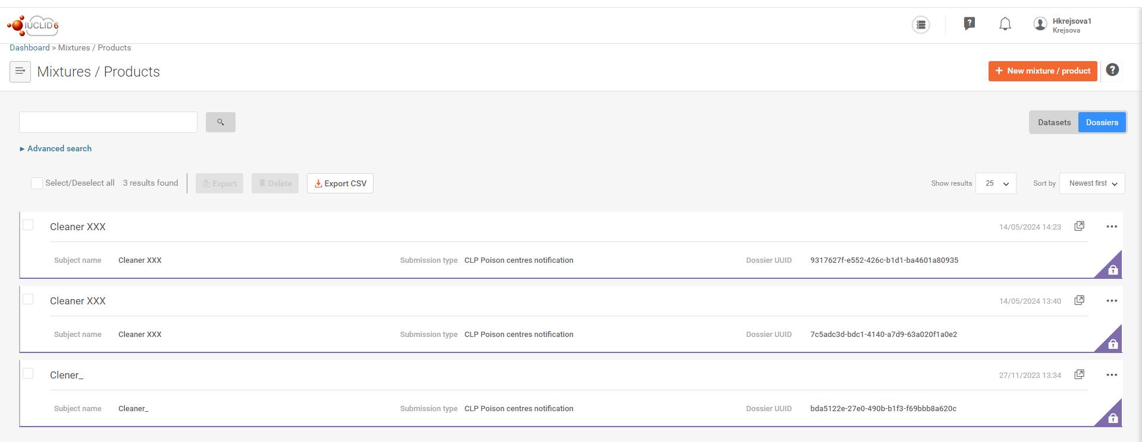

- Tam se dá soubor otevřít a dossier prohlížet, pokud by byla potřeba, tak

- v pravé části stránky odemknout a převést do data setu, zde lze provádět úpravy
- po provedení úprav opět validátor, vygenerovat nový dossier.

